**CHƯƠNG III TĨNH HỌC VẬT RẮN**

|  |  |
| --- | --- |
| **CHỦ ĐỀ 12.** | **CÂN BẰNG CỦA VẬT RẮN DƯỚI TÁC DỤNG CỦA HAI LỰC VÀ CỦA BA LỰC KHÔNG SONG SONG. TRỌNG TÂM** |

1. **PHẦN LÍ THUYẾT**
2. **Nêu điều kiện cân bằng của vật rắn dưới tác dụng của hai lực. Xét các trường hợp cân bằng của vật treo ở đầu dây và vật rắn trên giá đỡ nằm ngang.**

***Hướng dẫn***

🞼 Muốn cho một vật rắn chịu tác dụng của hai lực ở trạng thái thì hai lực đó phải cân bằng nhau, tức là hai lực đó phải cùng giá, cùng độ lớn và ngược chiều: .

🞼 Cân bằng của vật treo ở đầu dây: Khi vật rắn được treo ở đầu dây mềm và ở trạng thái cân bằng thì lực căng của sợi dây và trọng lực của vật là hai lực cân bằng nhau.

🞼 Cân bằng của vật rắn trên giá đỡ nằm ngang: Khi vật nằm trên giá đỡ nằm ngang thì trọng lực của vật và phản lực của giá đỡ tác dụng lên vật là hai lực cân bằng nhau.

1. **Trọng tâm của vật rắn là gì? Nêu cách xác định trọng tâm của một vật phẳng, mỏng.**

***Hướng dẫn***

🞼 Trọng tâm của vật rắn trùng với điểm đặt của trọng lực tác dụng lên vật.

🞼 Cách xác định trọng tâm của vật rắn:

* Trường hợp vật phẳng, mỏng có dạng hình học xác định thì trọng tâm trùng với tâm hình học của vật.
* Trường hợp vật phẳng, mỏng có dạng bất kì, có thể xác định bằng thực nghiệm: Treo vật 2 lần bằng dây mảnh với các điểm buộc dây khác nhau, trọng tâm của vật là giao điểm của 2 đường thẳng vẽ trên vật, chứa dây treo trong hai lần treo đó.

1. **Trọng tâm của vật rắn có thể nằm ngoài phần vật chất của vật được không? nếu được hãy giải thích trường hợp trọng tâm của một chiếc vòng nhẫn hình vành tròn, phân bố đều khối lượng?**

***Hướng dẫn***

Được. Sở dĩ trọng tâm của chiếc nhẫn lại nằm ngoài phần vật chất của vật là vì về nguyên tắc, trọng tâm của một vật rắn là điểm đặt của trọng lực tác dụng lên vật. Mặt khác, điểm đặt của trọng lực chính là điểm đặt của hợp lực của tất cả các thành phần trọng lực tác dụng lên tất cả các phần vật chất nhỏ của vật. Như vậy có thể hiểu là đối với trường hợp nhẫn tròn có trọng tâm G nằm ngoài phần vật chất của nhẫn thì tác dụng của trọng lực đặt tại G thực chất là tương đương với tác dụng của các thành phần trọng lực tác dụng lên tất cả các phần vật chất nhỏ của vật.

1. **Mặt chân đế là gì? Nêu điều kiện cân bằng của vật rắn có mặt chân đế.**

***Hướng dẫn***

🞼 Mặt chân đế: Nếu vật rắn tiếp xúc với giá đỡ ở nhiều diện tích tách rời nhau thì mặt chân đế là hình đa giác lồi nhỏ nhất chứa tất cả các diện tích tiếp xúc.

🞼 Điều kiện cân bằng của vật rắn có mặt chân đế là đường thẳng đứng đi qua trọng tâm của vật gặp mặt chân đế.

1. **Nêu các dạng cân bằng của vật rắn. Mức vững vàng của cân bằng phụ thuộc vào những yếu tố nào ?**

***Hướng dẫn***

🞼 Khi vật rắn cân bằng, nó có thể ở một trong ba trạng thái cân bằng sau:

* Khi vật bị lệch ra khỏi vị trí cân bằng mà vật không thể tự trở về vị trí cân bằng ban đầu được thì cân bằng như vậy gọi là cân bằng không bền.
* Khi vật bị lệch ra khỏi vị trí cân bằng mà vật có thể tự trở về vị trí cân bằng ban đầu được thì cân bằng như vậy gọi là cân bằng bền.
* Khi vật bị lệch ra khỏi vị trí cân bằng, sau đó nó thiết lập ngay một vị trí cân bằng mới thì cân bằng như vậy gọi là cân bằng phiếm định.

🞼 Mức vững vàng của cân bằng phụ thuộc vào diện tích mặt chân đế và độ cao của trọng tâm: mặt chân đế có diện tích càng lớn và trọng tâm của vật rắn càng thấp thì cân bằng có mức vững vàng càng cao.

1. **Phát biểu quy tắc tổng hợp hai lực đồng quy. Nêu điều kiện cân bằng của một vật rắn dưới tác dụng của ba lực không song song. Có gì khác nhau giữa điều kiện cân bằng của chất điểm và của vật rắn dưới tác dụng của ba lực không song song?**

***Hướng dẫn***

🞼 Quy tắc tổng hợp hai lực đồng quy: Muốn tổng hợp hai lực có giá đồng quy, trước hết ta phải trượt hai vectơ lực đó trên giá của chúng đến điểm đồng quy rồi áp dụng quy tắc hình bình hành để tìm hợp lực.

🞼 Điều kiên cân bằng của một vật rắn dưới tác dụng của ba lực không song song: Muốn cho một vật chịu tác dụng của ba lực  không song song ở trạng thái cân bằng thì :

* Ba lực phải có giá đồng phẳng và đồng quy.
* Hợp lực của hai lực phải cân bằng với lực thứ ba: 

🞼 Điểm khác nhau: Đối với chất điểm, vì ba lực không song song tác dụng lên chất điểm chắc chắn là ba lực đồng quy (điểm đồng quy trùng với chất điểm) nên điều kiện cân bằng chỉ là hợp lực của hai lực cân bằng với lực thứ ba là đủ. Trong khi đó, đối với chất rắn, khi chịu tác dụng của ba lực thì ba lực đó chưa chắc đã đồng phẳng và đồng quy nên phải có thêm điều kiện cần là ba lực tác dụng lên vật rắn phải đồng phẳng và đồng quy.

1. **PHẦN BÀI TẬP**
2. 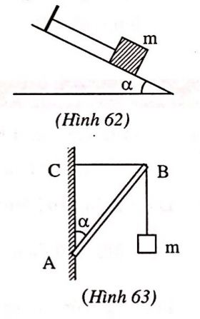Một chiếc đen có khối lượng 14kg được treo vào tường nhờ một dây xích AB. Muốn cho đèn ở xa tường người ta dùng một thanh chống, một đầu tì vào tường còn đầu kia tì vào điểm B của dây sao cho dây hợp với tường một góc 60°. Tính lực căng của dây và phản lực của thanh. Lấy g = 10m/s2.
3. Một vật có khối lượng m = 3,6kg được giữ yên trên một mặt phẳng nghiêng bởi một sợi dây song song với đường dốc chính như hình 62. Biết lực căng dây là 18N. Tính góc nghiêng α và phản lực của mặt nghiêng tác dụng lên vật. Lấy g = 10m/s2, ma sát là không đáng kể.
4. Một giá treo được bố trí như hình 63: Thanh nhẹ AB tựa vài tường ở A, dây BC không dãn nằm ngang, tại B treo vật có khối lượng m. Biết góc α = 45°, độ lớn của phản lực do tường tác dụng lên thanh là 24N. Tìm khối lượng m và sức căng T của dây. Lấy g = 10m/s2.
5. Một quả cầu có trọng lượng 48N được treo vào tường nhờ một sợi dây. Dây làm với tường một góc α = 30°. Bỏ qua ma sát ở chỗ tiếp xúc giữa quả cầu và tường. Hãy xác định lực căng của dây và phản lực của tường tác dụng lên quả cầu.
6. 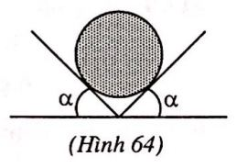Hai mặt phẳng đỡ tạo với mặt phẳng nằm ngang các góc α = 45°. Trên hai mặt phẳng đó người ta đặt một quả cầu đồng chất có khối lượng 1,2kg như hình 64.
7. Phân tích các lực tác dụng lên quả cầu và biểu diễn các lực ấy trên hình vẽ.
8. Hãy xác định áp lực của quả cầu lên mỗi mặt phẳng đỡ. Bỏ qua ma sát, lấy g = 10m/s2.
9. Một ngọn đèn có khối lượng 1,4kg được treo dưới trên nhà bằng một sợi dây. Dây chỉ chịu được lực căng lớn nhất là 15N.
10. 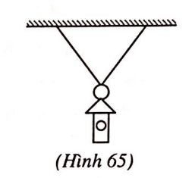Có thể treo ngọn đèn này vào một đầu dây không? Nếu được, lực căng dây lúc đó bằng bao nhiêu?
11. Người ta treo ngọn đèn này bằng cách khác: Luồng sợi dây qua một cái móc và hai đầu dây được gắn chặt trên trần nhà như hình 65. Hai nửa sợi dây có chiều dài bằng nhau và làm với nhau một góc bằng 60°. Hỏi cách làm này có lợi cho sức bền của sợi dây hay không? Hãy giải thích.
12. Một vật khối lượng m = 8kg nằm cân bằng trên một mặt phẳng nghiêng có góc nghiêng α= 30°. Lấy g = 10m/s2.
13. Hãy phân tích vẽ các lực tác dụng lên vật để thấy rõ điều kiện: Hợp lực của hai lực phải cân bằng với lực thứ ba.
14. Tìm độ lớn của phản lực pháp tuyến và lực ma sát nghỉ do mặt nghiêng tác dụng lên vật.
15. **HƯỚNG DẪN VÀ ĐÁP SỐ**
16. 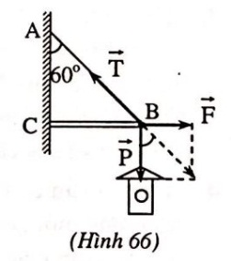Điểm B đứng cân bằng dưới tác dụng của 3 lực: Trọng lực  của đèn; sức căng  của dây AB; phản lực đàn hồi  của thanh BC như hình 66.

Điều kiện cân bằng: .

Lực căng của dây: 

Phản lực của tường: F = P.tan60° = 140N.

1. Các lực tác dụng lên vật biểu diễn như hình 67.

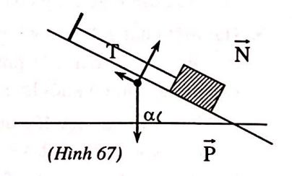Vật cân bằng nên: .

1. Lực căng dây: T = mgsinα



1. Phản lực của mặt nghiêng:

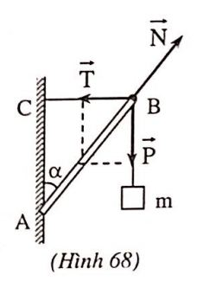N = mgcosα = 3,6.10.= 31,14N.

1. Các lực tác dụng lên thanh AB (tại B) như hình 68.

Điều kiện cân bằng: 

Từ hệ thức lượng trong tam giác vuông thu được:

Trọng lực P = mg = Ncosα 

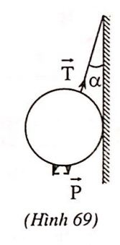Thay số ta được: 

Vì α = 45° nên lực căng dây T = P =mg = 16,9N.

1. Quả cầu đúng cân bằng dưới tác dụng của các lực: Trọng lực , sức căng  của dây treo và phản lực  của tường như hình 69.

Vì quả cầu cân bằng nên ta có: 

Từ hình vẽ ta có: 

Phản lực: N = Tsinα = 48.sin30° = 24N.

1. 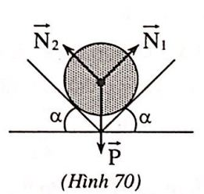a) Các lực tác dụng lên quả cầu quả cầu biểu diễn như hình 70.
2. Quả cầu cân bằng nên: 

Chú ý rằng α = 45° nên:



1. a) Treo được.

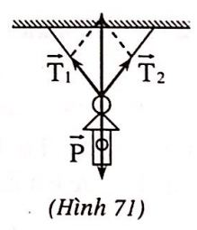Khi treo đèn ở một đầu dây và muốn cho đèn cân bằng thì lực căng của dây phải có độ lớn bằng trọng lượng của đèn: T = P = 1,4.10 = 14N.

Vì lực căng T = 14N < Tmax = 15N nên dây không bị đứt.

1. Các lực tác dụng lên đèn (vẽ tại điểm đồng quy) như hình 71. Đèn cân bằng nên: 

Vì góc hợp bởi hai dây là 60° nên:



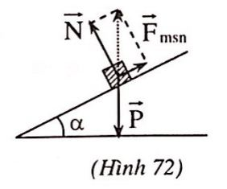Rõ ràng là khi treo bằng cách này, lực căng của dây treo nhỏ hơn so với trường hợp câu a, điều đó làm cho dây sẽ bền hơn.

1. a) Các lực tác dụng lên vật gồm trọng lực , phản lực pháp tuyến  và ma sát nghỉ . Khi vật cân bằng . (hình 72)
2. Phản lực pháp tuyến: N = Pcosα = 8.10.= 69,2N.

Lực ma sát nghỉ: = Psinα = 8.10.0,5 = 40N.